Міністерство освіти і науки України

Національний університет «Львівська політехніка»

Кафедра систем штучного інтелекту



**Звіт**

про виконання

**Лабораторних та практичних робіт**

***з дисципліни:*** «Мови та парадигми програмування»

***з розділу***: «Вступ до Розробки: Налаштування та Використання Середовища»

***Виконав:***

студент групи ШІ-12

Ширяєв Іван

# **Тема роботи:**

Налаштування та ознайомлення з середовищами та інструментами для розробки, такими як VS code та Git/Github. Знайомство з лінукс-терміналом, командами для його використання, командами для гіта. Робота з Trello бордами, створення flowcharts у Draw.io

# **Мета роботи:**

Налаштувати та пропрацювати середовище для розробки (VS code, Git, Github), ознайомитись з Trello, Flowcharts, Draw.io

# **Теоретичні відомості:**

1. Теоретичні відомості з переліком важливих тем:

* Тема №1: Знайомство з Package Managers OS та командами
* Тема №2: Console Commands  в Linux подібному терміналі
* Тема №3: Конфігурація VS code
* Тема №4: Знайомство з Git, Github та командами
* Тема №5: Знайомство з Trello
* Тема №6: Флоучарти, Draw.io

1. Індивідуальний план опрацювання теорії:

* Тема №1: Знайомство з Package Managers OS та командами
  + Джерела Інформації
    - <https://en.wikipedia.org/wiki/Package_manager>
    - <https://www.msys2.org/>
  + Що опрацьовано:
    - Ознайомився з Package Managers OS
    - Навчився керувати установкою ПЗ з MingW
  + Статус: Ознайомлений
  + Початок опрацювання теми: 30.09.2023
  + Звершення опрацювання теми: 1.10.2023

Тема №2: Console Commands  в Linux подібному терміналі Джерела Інформації:

* + - https://www.hostinger.com/tutorials/linux-commands
    - https://www.digitalocean.com/community/tutorials/linux-commands
    - <https://en.wikipedia.org/wiki/Linux_console>
  + Що опрацьовано:
    - Ознайомився з загальним списком Linux команд
    - Ознайомився з терміналом Git Bash, та тим як можна ефективно використовувати лінукс команди для навігації в файлах та роботи з ними
  + Статус: Ознайомлений частково
  + Початок опрацювання теми: 05.10.2023
  + Звершення опрацювання теми: 12.10.2023
  + Тема №3: Конфігурація VS code Джерела Інформації:
    - <https://www.youtube.com/watch?v=2VokW_Jt0oM>
    - <https://www.youtube.com/watch?v=77v-Poud_io>
    - <https://code.visualstudio.com/docs/setup/setup-overview>
  + Що опрацьовано:
    - Опрацьованa конфігурація VS code, все працює
  + Статус: Ознайомлений
  + Початок опрацювання теми: 30.09.2023
  + Звершення опрацювання теми: 1.10.2023
* Тема №4 Знайомство з Git, Github та командами
  + Джерела Інформації:
    - <https://www.youtube.com/watch?v=USjZcfj8yxE>
    - <https://www.youtube.com/watch?v=tRZGeaHPoaw&t=825s>
    - https://git-scm.com/docs/git
    - <https://uk.wikipedia.org/wiki/Git>
  + Що опрацьовано:
    - Опрацьовано команди git, і взагалом процес створення і викорастання репозиторіїв.
    - Також опрацьовано процес роботи в Github
  + Статус: Ознайомлений частково
  + Початок опрацювання теми: 05.10.2023
  + Звершення опрацювання теми: 15.10.2023

Тема №5 Знайомство зTrello

* + Джерела Інформації:
    - немає
  + Що опрацьовано:
    - Опрацьовано процес роботи з бордом в Trello
  + Статус: Ознайомлений
  + Початок опрацювання теми: 30.09.2023
  + Звершення опрацювання теми: 30.09.2023

Тема №6 Флоучарти, Draw.io

* + Джерела Інформації:
    - <https://en.wikipedia.org/wiki/Flowchart>
    - <https://www.visual-paradigm.com/tutorials/flowchart-tutorial/>
  + Що опрацьовано:
    - Опрацьовано теорію щодо створення флоучартів
    - Опрацьовано процес роботи в Draw.io
  + Статус: Ознайомлений
  + Початок опрацювання теми: 2.10.2023
  + Звершення опрацювання теми: 2.10.2023

# **Виконання роботи:**

## **1. Опрацювання завдання та вимог до програм та середовища:**

* Завдання №1 Практика. Калькулятор складних відсотків
* Немає варіанту
* Отримати інпут з консолі, повернути після обробки
* Використовувати бібліотеку <cmath> для використання функції pow

Завдання №2 Власна практика по темі. Калькулятор детермінанту матриці три на три

* Рядки матриці реалізовано як елементи відповідного масиву, як змінну вибрано саме signed int через те що часто зустрічаються від’ємні числа
* Важливі деталі для врахування в імплементації програми: немає

## **2. Дизайн та планована оцінка часу виконання завдань:**

Програма №1 Калькулятор складних відсотків

* 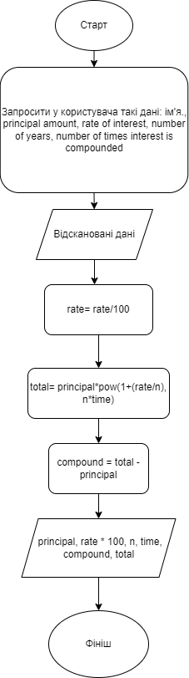
* 1 день
* Важливі деталі : principal, rate, total, compound використовувати тип даних double для більшої точності розрахунків.
* Програма №2 Калькулятор детермінанту матриці три на три
* 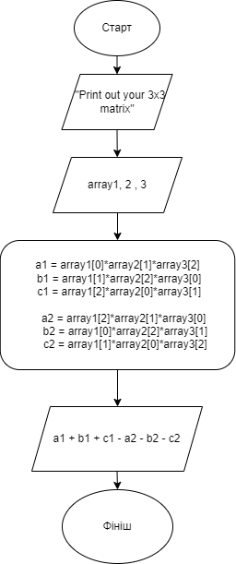
* Планований час на реалізацію 1 день
* Важливі деталі для врахування в імплементації: для a1, a2, b1, b2, c1, c2 використовуємо signed int тому що в матрицях часто зустрічаються від’ємні числа.

## **3.** **Конфігурація середовища до виконання завдань:**

Package manager:

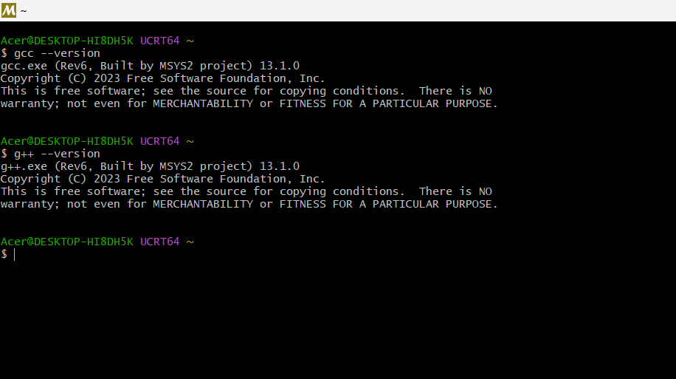

Linux console :

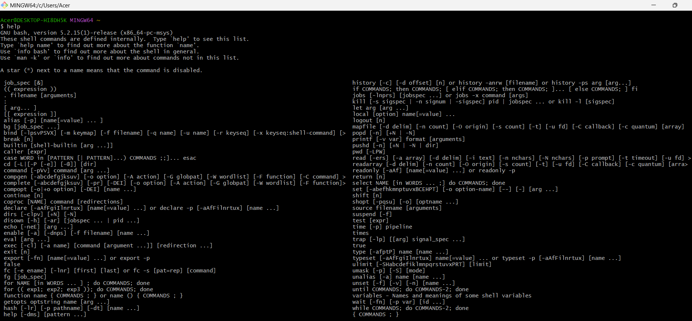

Git, github account:

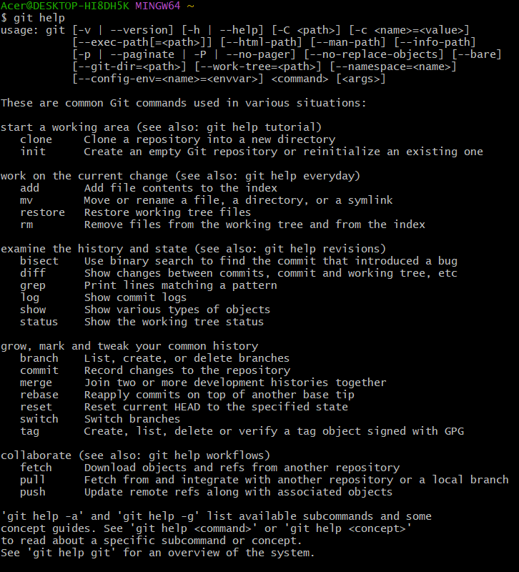

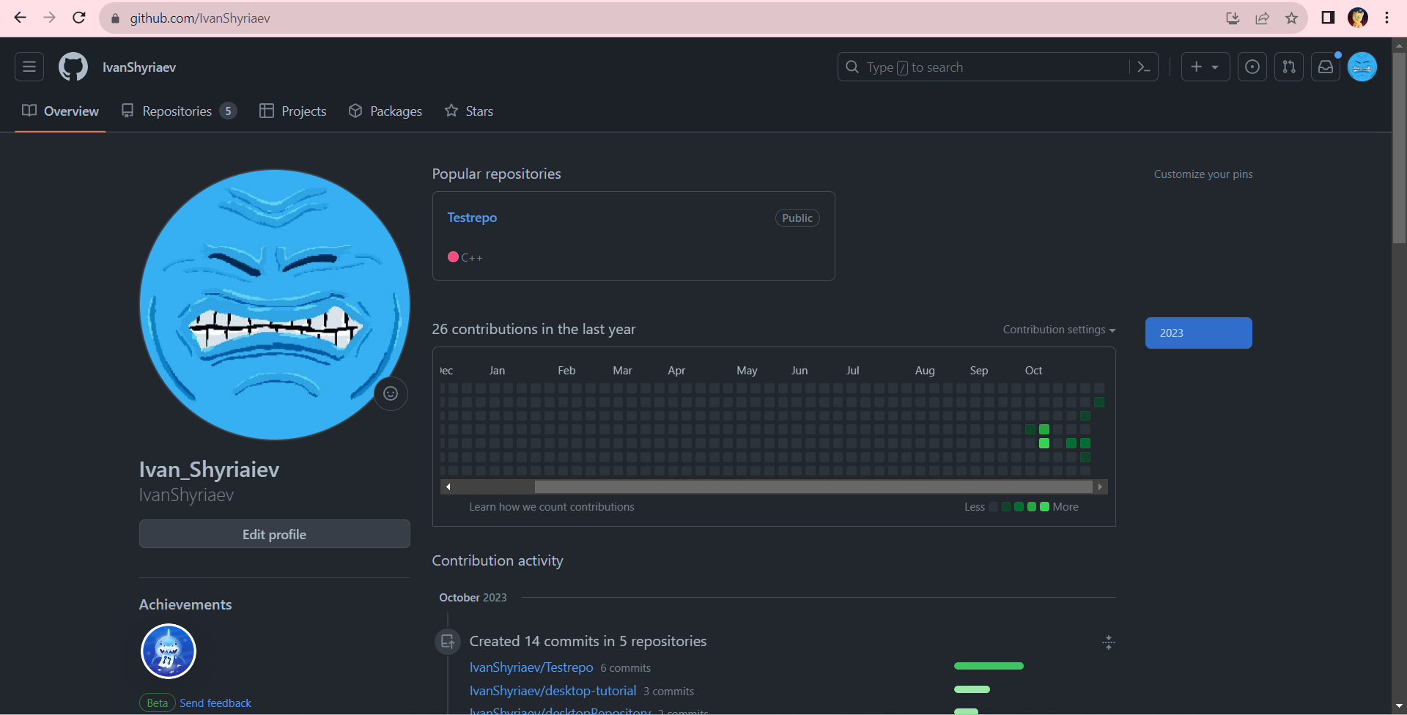

Trello:

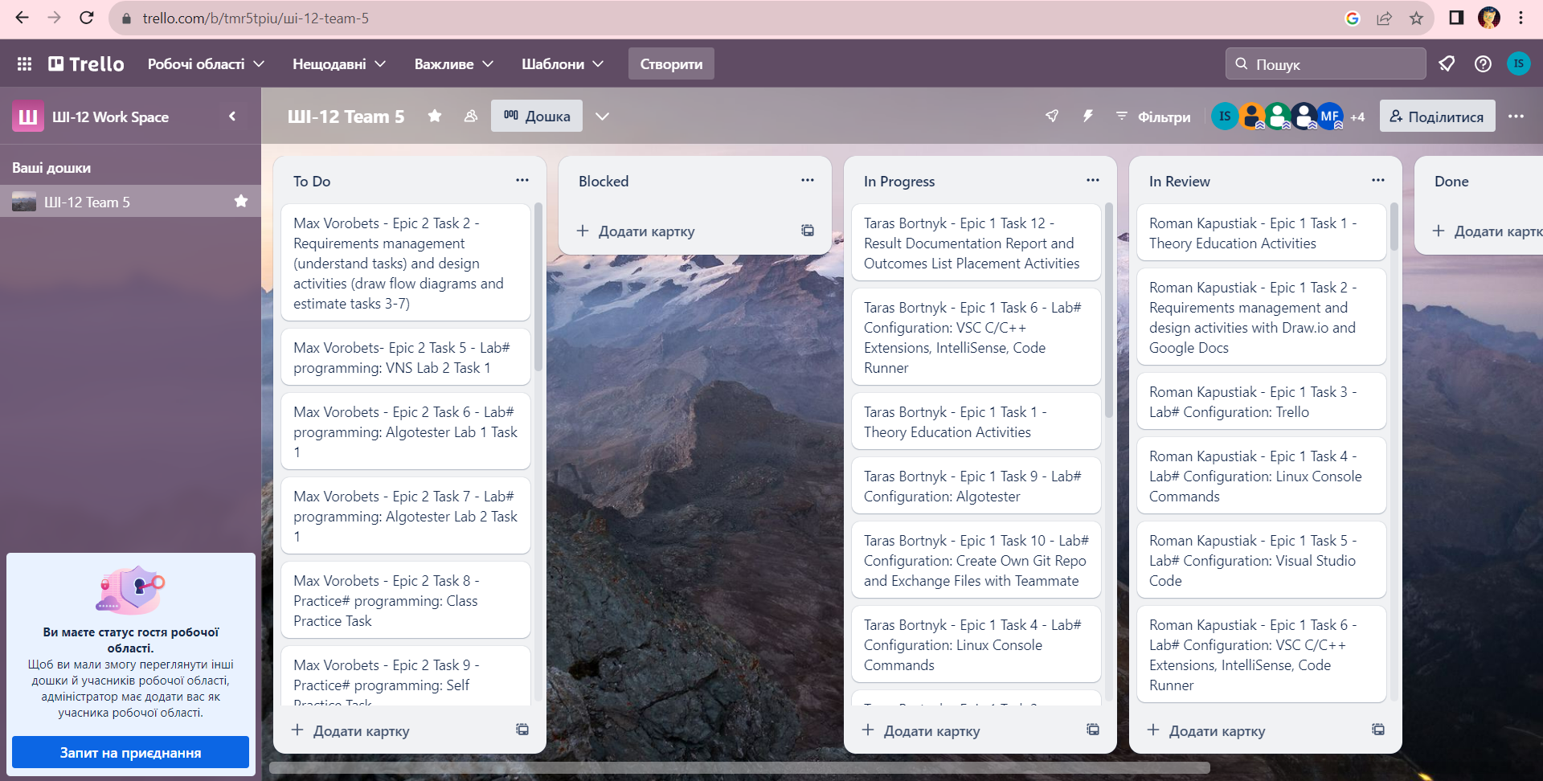

## **4. Код програм з посиланням на зовнішні ресурси:**

Завдання №1 Деталі по програмі Посилання на файл програми у пул-запиті GitHub :

<https://github.com/artificial-intelligence-department/ai_programming_playground/pull/18>

(два файли)

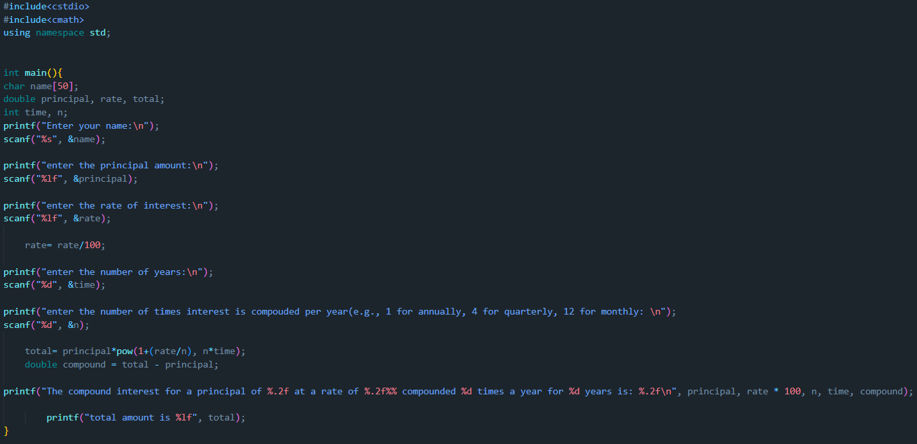

Вводимо дані які вимагає програма(ім’я, principal, rate, time, number of years), виконуються розрахунки, і виводяться відповідні результати (total).

Завдання №2 Деталі по програмі

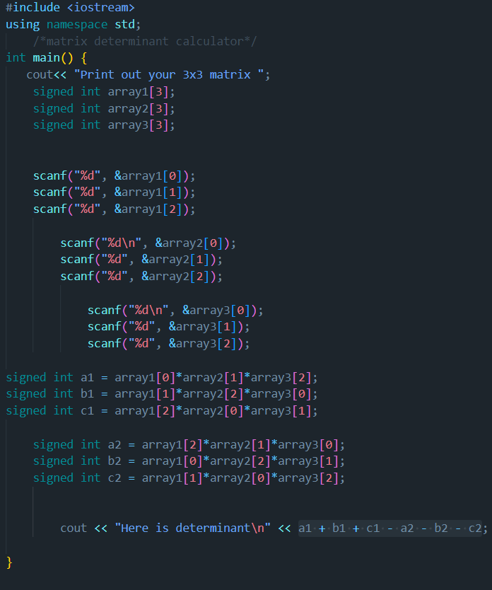

Вводимо значення матриці 3на3(тільки цілі значення), виконується відповідні розрахунки для знаходження детермінанту матриці, вивід - її детермінант.

## **5. Результати виконання завдань, тестування та фактично затрачений час:**

Завдання №1 Деталі по виконанню і тестуванню програми

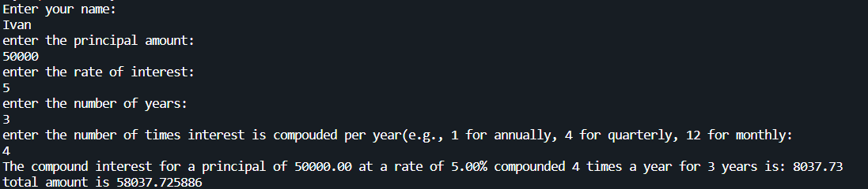

Завдання №2 Деталі по виконанню і тестуванню програми

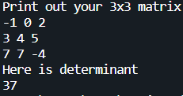

Час затрачений на виконання завдання: 2 дні

# **Висновки:**

Повністю виконано налаштування середовища розробки, зареєстровано акаунти в Github, Trello, опрацьовано створення flowcharts за допомогою Draw.io, також опрацьовано теорію щодо Package managers os. Навчився користуватися деякими linux та git командами необхідними для базової роботи з репозиторіями. Виконано практичні завдання з написання простих програм для розрахунків.